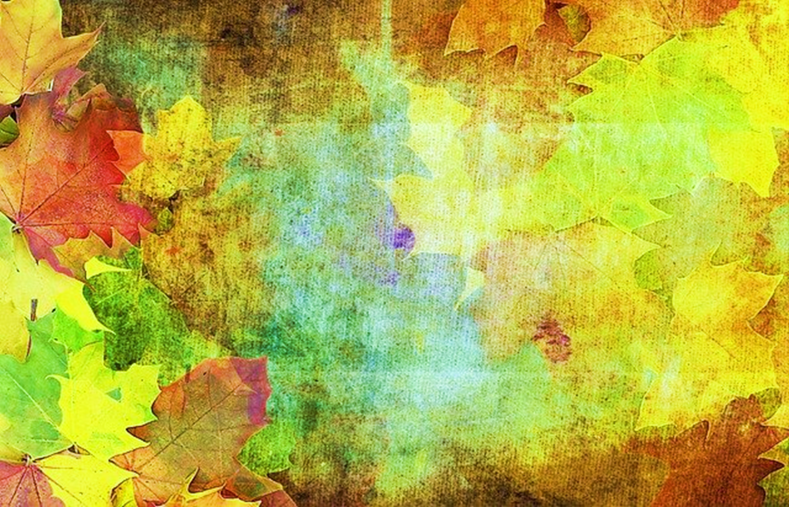
BAREVNÝ TÝDEN
10. – 14. 10.
PONDĚLÍ – ČERVENÉ
ÚTERÝ – ŽLUTÉ
STŘEDA – ORANŽOVÁ
ČTVRTEK – ZELENÝ
PÁTEK – HNĚDÝ

Žáci v tyto dny přijdou (dle možností) oblečeni v barvách daného dne.
Můžou využít i různé doplňky, nosit mohou také různé přírodniny, zeleninu, ovoce v dané barvě (např. malou dýni, mrkev, jeřabiny…)
Na konci týdne vybereme nejzajímavější a nejbarevnější foto!
Učení vždy s sebou!

